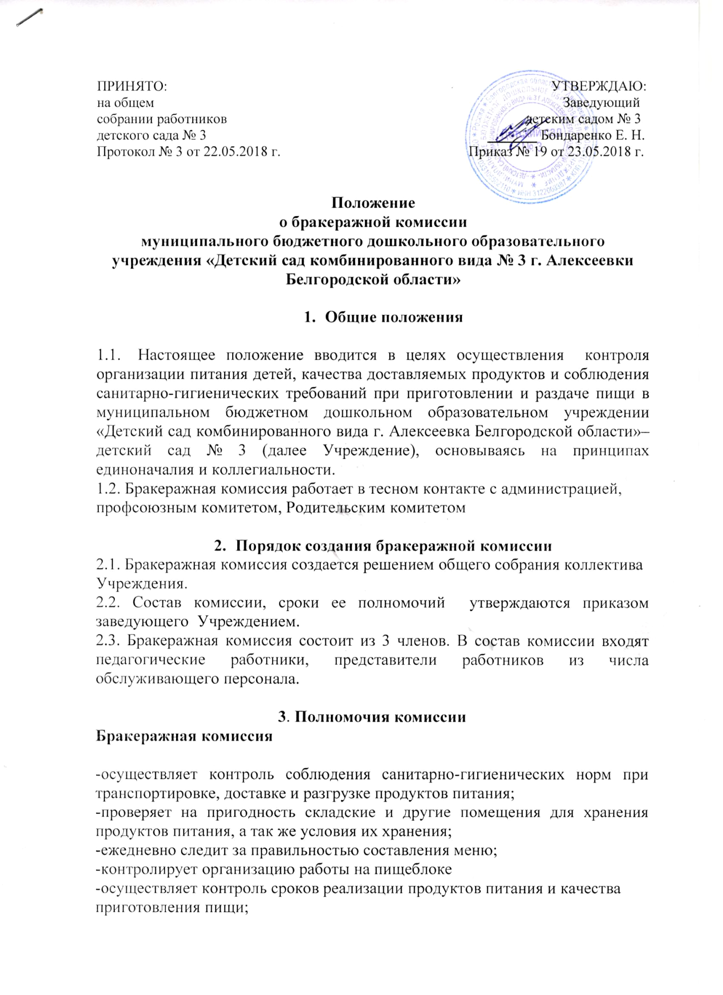

-проверяет соответствие пищи физиологическим потребностям детей в основных пищевых веществах;
-следит за соблюдением правил личной гигиены работниками пищеблока;
-периодически присутствует при закладке основных продуктов, проверяет выход блюд;
-проводит органолептическую оценку готовой пищи, т. е. определяет ее цвет, запах, вкус, консистенцию, жесткость, сочность и т. д.;
-проверяет соответствие объемов приготовленного питания объему разовых порций и количеству детей.

4. Оценка организации питания в Учреждении
4.1. Результаты проверки выхода блюд, их качества отражаются в бракеражном журнале. В случае выявления каких - либо нарушений, замечаний бракеражная комиссия вправе приостановить выдачу готовой пищи на группы до принятия необходимых мер по устранению замечаний.
4.2. Замечания и нарушения, установленные комиссией в организации питания детей, заносятся в бракеражный журнал.
4.3. Администрация Учреждения при установлении стимулирующих надбавок вправе учитывать данные критерии оценки.
4.4. Администрация Учреждения обязана содействовать деятельности бракеражной комиссии и принимать меры к устранению нарушений и замечаний, выявленных

5. Заключительные положения
5.1. Члены бракеражной комиссии работают на добровольной основе

